**برنامه نمایش سند حسابداری**

یک گزارش ABAP در سیستم SAP که به کاربران اجازه می‌دهد اطلاعات اسناد حسابداری مالی (FI) را بر اساس داده‌های جدول‌های **BKPF** (هدر سند) و **BSEG** (اقلام سطر سند) دریافت و نمایش دهند. این برنامه شامل دکمه‌های تعاملی برای جستجوی اسناد و خروجی گرفتن اطلاعات از طریق شبکه ALV است.

**🔍 ویژگی‌ها**

* فیلدهای ورودی:
  + **شماره سند (BELNR)**
  + **سال مالی (GJAHR)**
  + **کد شرکت (BUKRS)**
* دکمه‌های کنترلی:
  + Search Doc – جستجوی سند و نمایش اطلاعات هدر و سطر
  + ALV Export – خروجی گرفتن اقلام سطر به صورت شبکه ALV
* نمایش درون‌خطی:
  + اطلاعات هدر سند از جدول BKPF
  + نمایش سطرهای سند از جدول BSEG شامل حساب، مبلغ، بدهکار/بستانکار، مشتری/فروشنده و توضیحات

**🏗️ مروری فنی**

**جدول‌های استفاده‌شده:**

* BKPF – جدول هدر سند حسابداری
* BSEG – جدول اقلام سطر سند حسابداری

**ماژول‌های مورد استفاده:**

* REUSE_ALV_GRID_DISPLAY – برای نمایش اطلاعات به صورت شبکه ALV

**شرح منطق برنامه:**

1. **ورودی کاربر:** از طریق پارامترها و دکمه‌ها در صفحه انتخاب
2. **جستجوی سند:**
   * بررسی وجود سند در جدول BKPF
   * در صورت وجود، نمایش اطلاعات هدر سند
3. **نمایش اقلام سطر:**
   * دریافت داده‌ها از جدول BSEG
   * نمایش در قالب جدول با فرمت‌بندی مناسب
4. **خروجی ALV:**
   * در صورت فشردن دکمه ALV Export نمایش اطلاعات سطرها در قالب ALV

**📷 اسکرین‌شات‌ها**

* صفحه ورودی(Selection Screen)

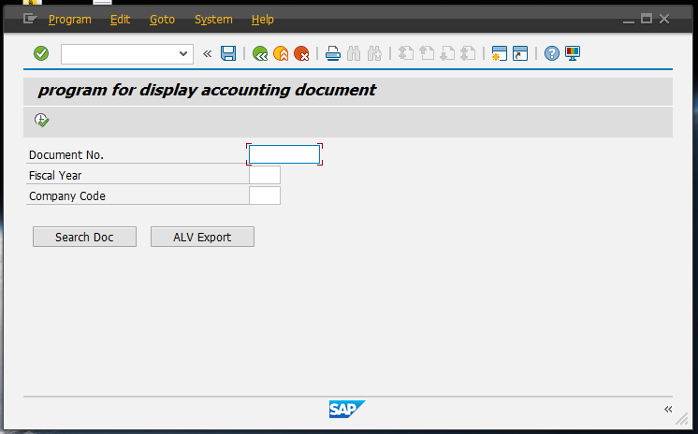

* خروجی استاندارد

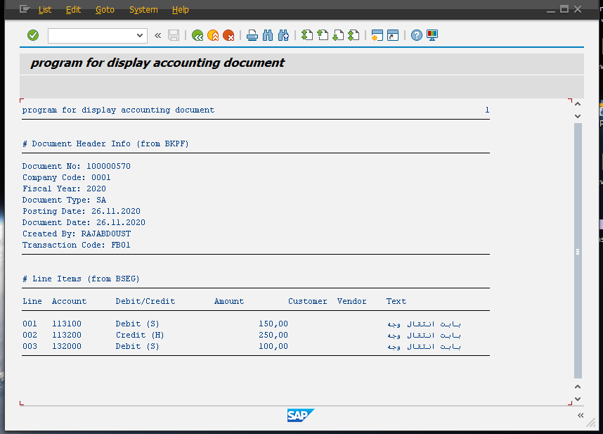

* نمایش ALV

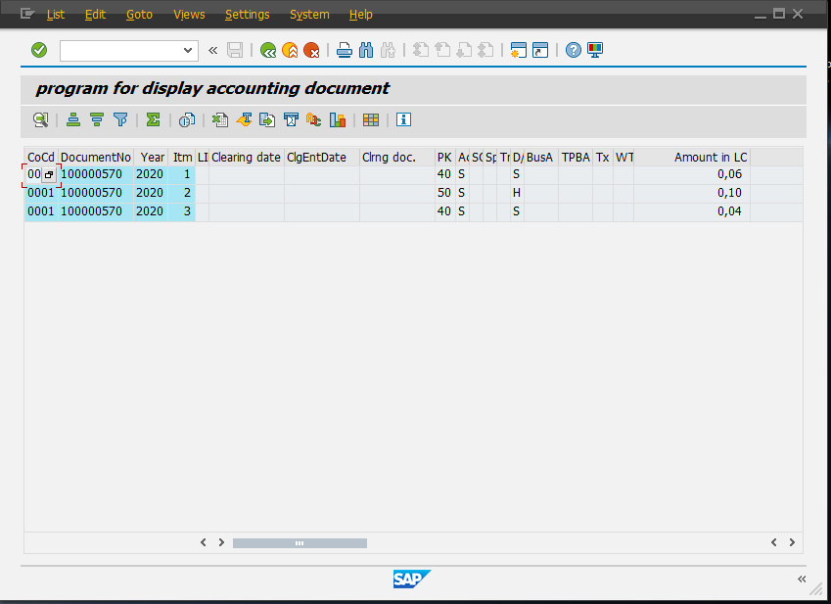

**📦 نصب و اجرای برنامه**

1. برنامه را از طریق تراکنش SE38 یا SE80 در سیستم SAP آپلود و فعال‌سازی کنید.
2. گزارش Z_FI_FORM_PROGRAM را اجرا کنید.
3. مقادیر مورد نیاز را وارد کرده و یکی از دکمه‌ها را بزنید:
   * Search Doc برای مشاهده خروجی در قالب استاندارد SAP
   * ALV Export برای خروجی گرفتن با شبکه ALV

**🛠️ پیش‌نیازها**

* سیستم SAP ERP (ECC)
* دسترسی به جدول‌های BKPF و BSEG
* وجود ماژول REUSE_ALV_GRID_DISPLAY در سیستم

**👨‍💻 نویسنده**

**سید ماهان حسینی**  
برنامه‌نویس ABAP در SAP  
📫 mahanhosseini@outlook.com  
🌐